

**华中科技大学**

人工智能与自动化学院

**控制理论综合实验报告**

实验项目：实验二、三

实验名称：二阶系统和高阶系统的动态性和稳态性

实验时间：2025/4/1 星期二

实验人员1：

专业班级：人工智能2304班

学 号：U202315285

姓 名：许睿廷

实验人员2：

专业班级：人工智能2304班

学 号：U202315265

姓 名：杜辰宇

1. 实验目的

1、掌握二阶系统性能指标的测试技术；

2、研究二阶系统的阻尼比ζ 和无阻尼自振荡频率 ω 对系统动态性能的 影响；

3、分析系统在不同输入信号作用下的稳态误差；

4、观察系统稳定和不稳定的运行状态，研究开环放大系数及时间常数对 系统稳定性的影响。

1. 实验设备

1、STAR ACT 教学模拟机

2、数字示波器

1. 实验原理

本实验分成两部分：对二阶系统在不同反馈下的瞬态响应和稳态响应的测量和分析；观察0型系统、I型系统和II型系统在在不同放大系数和输入信号下稳态误差的变化。

下面列出了每个环节的实验原理图（并在每一个电路后面连接了一个反相器），并依据结构图求出对应传递函数，进行相关性能分析。

3.1、二阶系统的瞬态响应

实验原理图如图3.1所示。

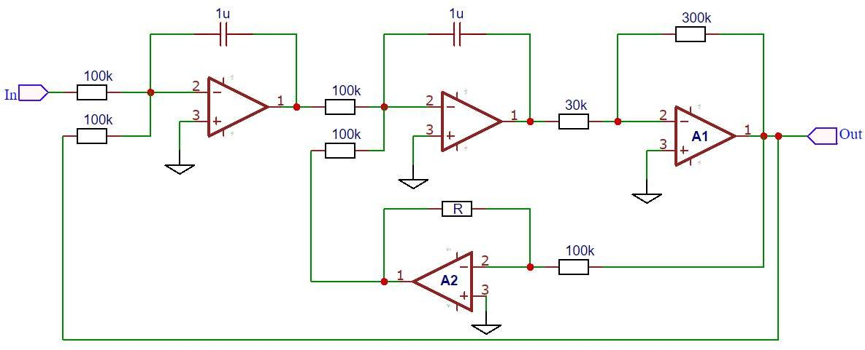图3.1 二阶系统原理图

由实验一中的结果可以得到：

积分环节的传递函数： $G(s)=\frac{U_{C}(s)}{U_{R}(s)}=-\frac{1}{R_{0}Cs}$

比例环节的传递函数： $G\left(s\right)=\frac{U_{C}\left(s\right)}{U_{R}\left(s\right)}=-\frac{R_{1}}{R_{0}}$

前向通路中有两个积分环节，一个比例环节，计算得到各自的传递函数分别为 $-\frac{1}{0.1s}$、 $-\frac{1}{0.1s}$、 $-10$。

回路中有一个比例环节，计算得到传递函数为 $-\frac{R}{100}kΩ$, 设 $α=R/100kΩ$,传递函数化简为 $-α$。画出结构图如图3.2，并计算最终的闭环传递函数为

$$G_{B}(s)=-\frac{-\frac{1}{0.1s}⋅\left(\frac{\frac{1}{0.1s}⋅10}{1+\frac{1}{0.1s}⋅10⋅α}\right)}{1+\frac{1}{0.1s}⋅\left(\frac{\frac{1}{0.1s}⋅10}{1+\frac{1}{0.1s}⋅10⋅α}\right)}=\frac{1000}{s^{2}+100αs+1000}$$

对比二阶系统标准形式，可以求得：

$$ω_{n}^{2}=1000 ，ζ=\frac{\sqrt{10}}{2}α≈\frac{α}{0.63}$$

当0 < 𝛼 < 0.63，即𝑅＜63 𝑘𝛺时，0 < 𝜁 < 1，系统为欠阻尼状态，有振

荡，且𝑅越小，振荡越明显。相应瞬态指标的计算和分析如下：

（1）超调量𝜎%：仅随𝜁的增大而减小，与 $ω_{n}$ 无关。

$$σ\%=e^{-\frac{πζ}{\sqrt{1-ζ^{2}}}}×100\%$$

（2）峰值时间 $t_{p}$：随 $ω_{n}$ 增大而增大（本实验中不变）、𝜁的减小而减小。

$$t_{p}=\frac{π}{ω_{n}\sqrt{1-ζ^{2}}}=\frac{π}{ω_{d}}$$

（3）调整时间 $t_{s}$：随 $ζω_{n}$ 增大而减小。

$$t_{s}=\frac{4}{ζω_{n}}$$

当𝛼 = 0.63，即𝑅 = 63 𝑘𝛺时，𝜁 = 1，系统为临界阻尼状态，无超调，也无振荡。

当𝛼 ＞ 0.63，即𝑅 ＞ 63 𝑘𝛺时，𝜁 ＞ 1，系统为过阻尼状态，无超调，也无振荡。

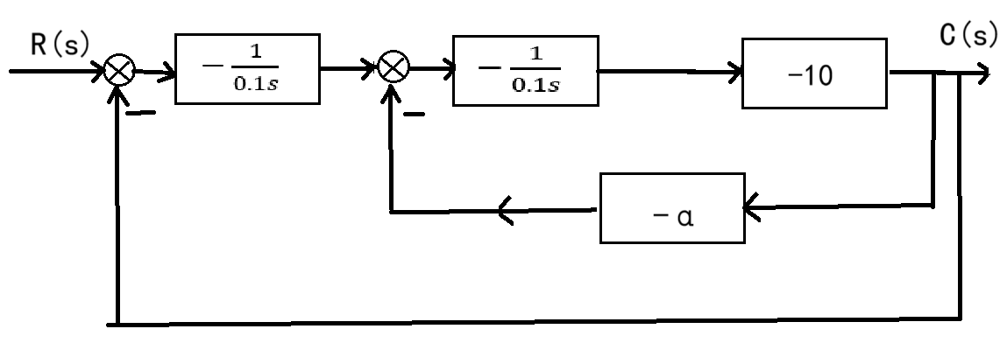图3.2 二阶系统结构图

3.2、 稳态响应

分0型，𝐼型，𝐼𝐼型系统进行讨论。令 $K = R/100 kΩ$。

3.2.1、 0型系统

原理图如图3.3所示。

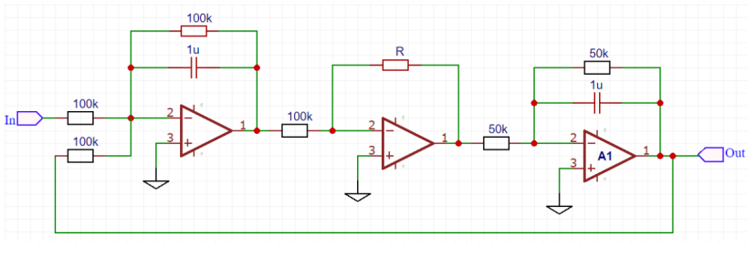

图3.3 0 型系统原理图

由实验一中的结果可以得到：

惯性环节的传递函数： $$G(s)=\frac{U_{C}(s)}{U_{R}(s)}=-\frac{R_{1}}{R_{0}(1+R_{1}Cs)}$$

比例环节的传递函数：

$$G\left(s\right)=\frac{U_{C}\left(s\right)}{U_{R}\left(s\right)}=-\frac{R_{1}}{R_{0}}$$

前向通路中有两个惯性环节，一个比例环节，计算得到各自的传递函数分别为 $－\frac{1}{1+0.1s}$、 $－\frac{1}{1+0.05s}$、 $-K$。进而得到开环传递函数为：

$$G_{K}(s)=\frac{1}{1+0.1s}⋅K⋅\frac{1}{1+0.05s}=\frac{K}{(0.1s+1)(0.05s+1)}$$

如图3.4所示，误差的定义为参考输入信号和反馈信号的差值：

$e_{ss}=e(∞)=\lim_{t→∞} e(t)=\lim_{t→∞} [r(t)-b(t)]$

利用拉氏变换的终值定理，我们可以得到稳态误差的计算式：

$$e_{ss}=\lim_{s→0} sE\left(s\right)=\lim_{s→0} s\frac{R\left(s\right)}{1+G\left(s\right)H\left(s\right)}$$

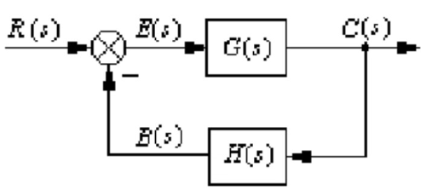

图3.4 计算稳态误差系统结构图

带入0型系统的开环传递函数，我们可以得到单位阶跃输入的稳态误差为 $e_{ss0}=\frac{1}{1+K}$

随𝐾增大， $e_{ss0}$ 减小，而单位斜坡输入的稳态误差为

$$e_{ss0}=∞$$

3.2.2、𝐼型系统

原理图如图3.5所示。

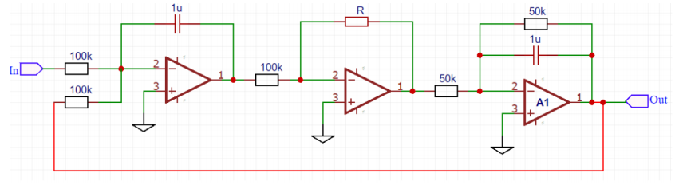图3.5 𝐼型系统原理图

由实验一中的结果可以得到：

积分环节的传递函数：

$$G\left(s\right)=\frac{U_{C}\left(s\right)}{U_{R}\left(s\right)}=-\frac{1}{R_{0}Cs}$$

比例环节的传递函数：

$$G\left(s\right)=\frac{U_{C}\left(s\right)}{U_{R}\left(s\right)}=-\frac{R_{1}}{R_{0}}$$

惯性环节的传递函数： $$G(s)=\frac{U_{C}(s)}{U_{R}(s)}=-\frac{R_{1}}{R_{0}(1+R_{1}Cs)}$$

𝐼型系统前向通路中有一个积分环节、一个比例环节、一个惯性环节，计算得到各自的传递函数分别为 $－\frac{1}{0.1s}$、 $-K$、 $－\frac{1}{1+0.05s}$。进而得到开环传递函数为：

$$G_{K}(s)=\frac{1}{0.1s}⋅K⋅\frac{1}{1+0.05s}=\frac{10K}{s(0.05s+1)}$$

按照0型系统中的运算，我们可以得到单位阶跃输入下的稳态误差为

$$e_{ss1}=0$$

，单位斜坡输入下的稳态误差为

$$e_{ss1}=\frac{1}{10K}$$

随着开环放大系数𝐾的增大，稳态误差 不断减小。

3.2.3、𝐼𝐼型系统

原理图如图3.6所示。

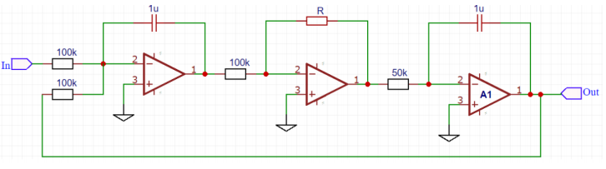

图3.6 𝐼𝐼型系统原理图

由实验一中的结果可以得到：

积分环节的传递函数：

$$G\left(s\right)=\frac{U_{C}\left(s\right)}{U_{R}\left(s\right)}=-\frac{1}{R_{0}Cs}$$

比例环节的传递函数：

$$G\left(s\right)=\frac{U_{C}\left(s\right)}{U_{R}\left(s\right)}=-\frac{R_{1}}{R_{0}}$$

𝐼型系统前向通路中有两个积分环节、一个比例环节计算得到各自的传递函数分别为 $－\frac{1}{0.1s}$、 $-K$、 $－\frac{1}{0.05s}$。进而得到开环传递函数为：

$$G_{K}(s)=\frac{1}{0.1s}⋅K⋅\frac{1}{0.05s}=\frac{K}{0.005s^{2}}$$

按照0型系统中的运算，单位阶跃输入和单位斜坡输入的稳态误差均 $e_{ss}=0$，但计算得到其闭环传递函数为 $G_{B}(s)=\frac{K}{0.005s^{2}+K}$,我们发现此时特征根为一对共轭纯虚根 $s_{1,2}=±j\sqrt{200K}$，系统不稳定。

1. 实验内容与步骤

1.断开电源，按参考电路组成二阶系统；

2.检查连线，确诊无误后闭合电源，使𝐾= 10（𝐴1放大器的放大系数），并保持输入矩形波幅值不变，依照要求逐次改变𝛼＝𝑅/100 𝑘𝛺，记录𝜎%, 𝑡𝑝, 𝑡𝑠数据（注意：𝛼 = 0情况下的意思是内反馈不接入电路）。

3. 断开电源依次按参考电路组成0型，𝐼型，𝐼𝐼型系统（𝑅使用𝐷5区阻容元件，𝑅 ≥ 100 𝑘𝛺）。

4.分别改变0，𝐼型系统的放大系数（即改变电位器的电阻值），观察0、𝐼、𝐼𝐼型系统在阶跃信号和斜坡信号输入时的稳态误差有何变化，并记录在表中。

1. 实验结果和分析

给出不同环节的输入（白色）、输出（红色）波形。

5.1、二阶系统的瞬态响应

𝛼变化时，输出波形如图 5.1 所示。

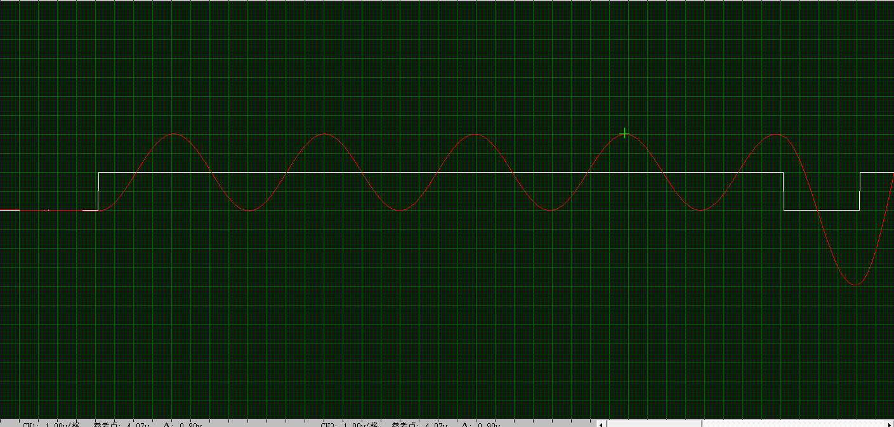

（a）𝛼=0

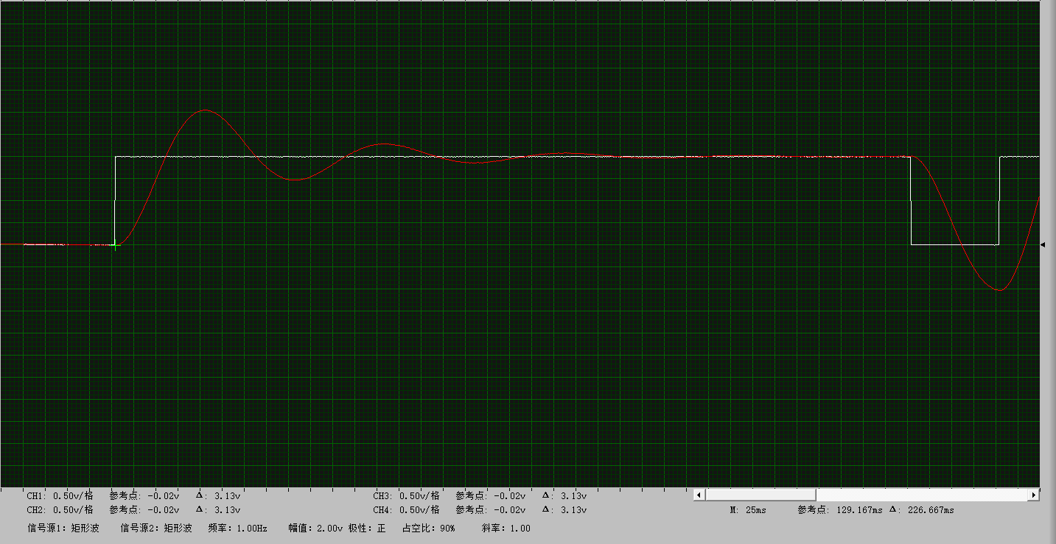

（b）𝛼=0.13

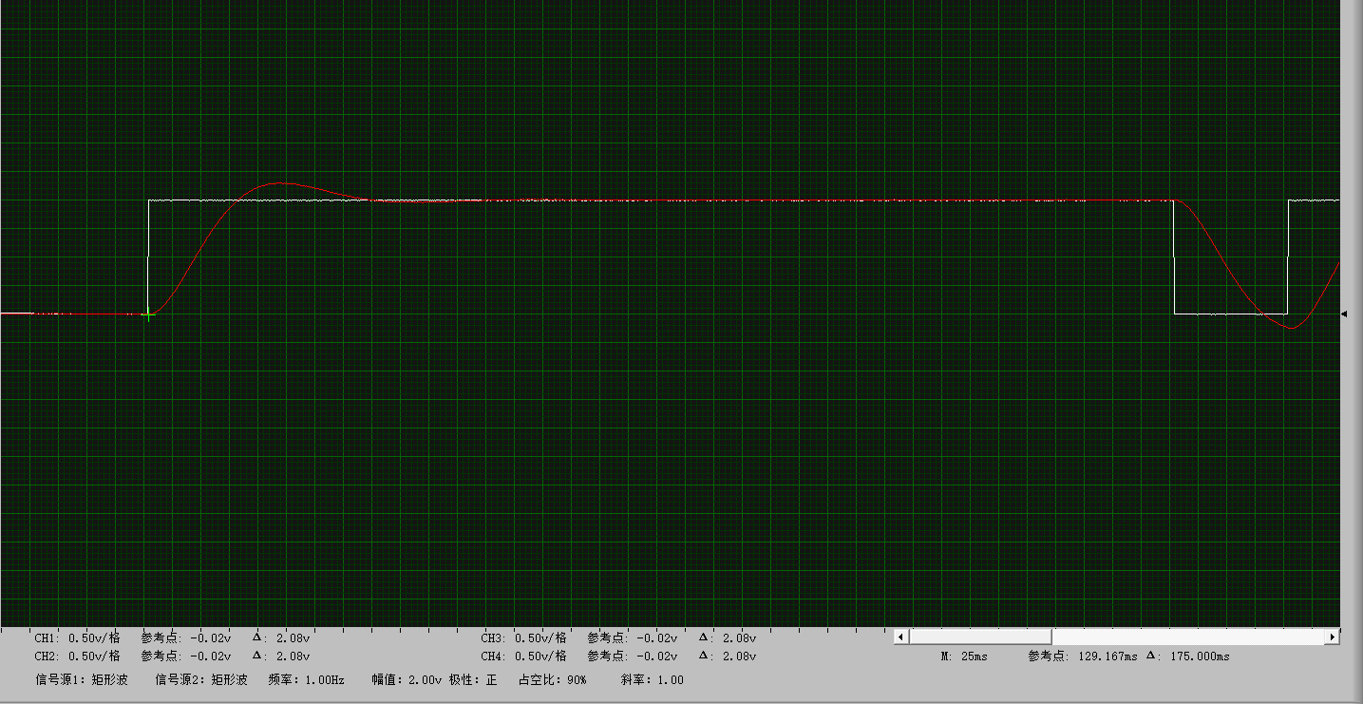

（c）𝛼=0.33

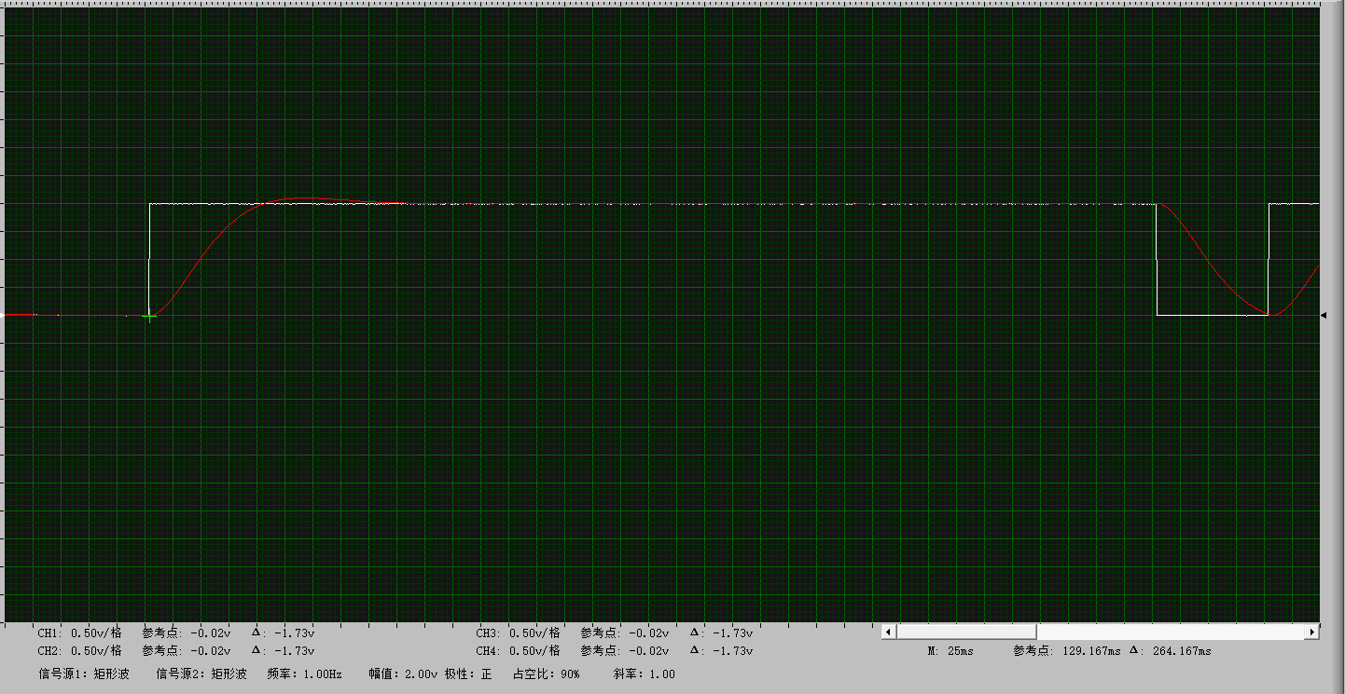

（d）𝛼=0.44

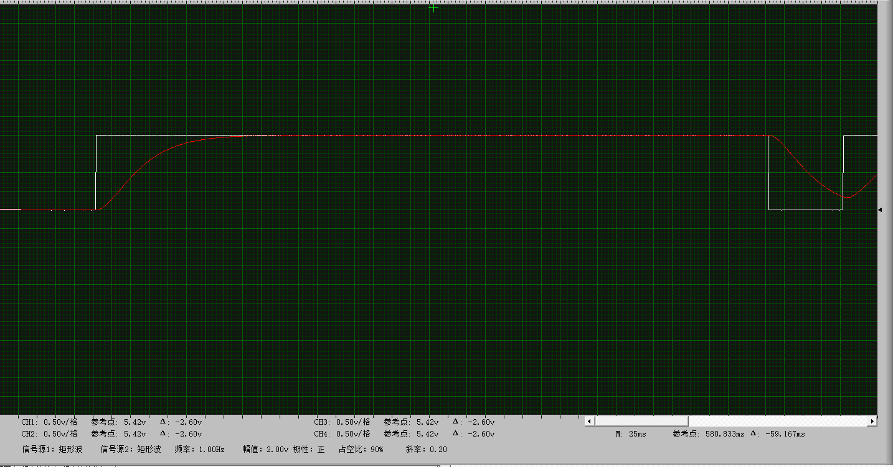

（e）𝛼=0.63

图 5.1 二阶系统瞬态响应曲线

由图可测得系统瞬态响应的相关指标，并与计算出来的结果一并列在表5.1

中。

表5.1 二阶系统瞬态响应指标测量

|  |  |  |  |  |  |  |  |
| --- | --- | --- | --- | --- | --- | --- | --- |
| 𝛼 |  | 𝜔𝑛 | 𝜁 | 𝜔𝑑 | 𝜎% | 𝑡𝑝/𝑚𝑠 | 𝑡𝑠/𝑚𝑠 |
| 0 | 计算值 | 31.632 | — | — | — | — | — |
| 实验值 |  |
| 0.13 | 计算值 | 31.632 | 0.206 | 30.945 | 51.62 | 101.52 | 307.69 |
| 实验值 |  |  |  | 48.5 | 100.00 | 352.10 |
| 0.33 | 计算值 | 31.632 | 0.524 | 26.934 | 14.47 | 116.64 | 121.21 |
| 实验值 |  | 15.20 | 110.0 | 175.00 |
| 0.44 | 计算值 | 31.632 | 0.698 | 22.645 | 4.68 | 138.73 | 90.909 |
| 实验值 |  | 6.0 | 135.8 | 164.1 |
| 0.63 | 计算值 |  | 1 | 0 | 0 | — | — |
| 实验值 |  |  |  | 0 | — | 152 |

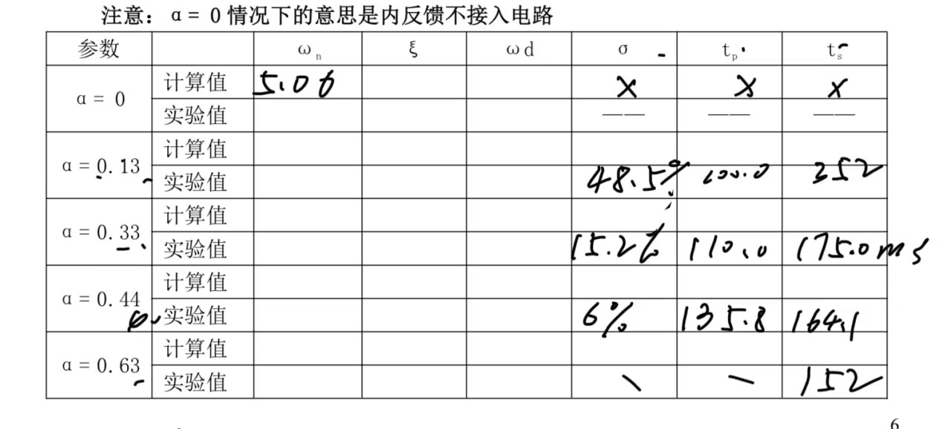

这个5.06是没用的，要根据后面的响应指标

5.2、 稳态响应

测量出三种系统对阶跃、斜坡输入信号的输出波形。阶跃信号输入的幅值为2𝑉。

**（1）**𝟎**型系统。**改变𝑅及输入时，波形如图5.2所示。

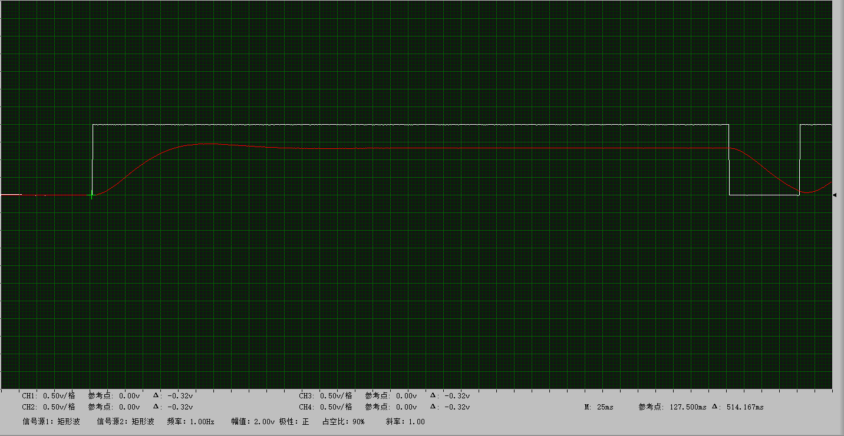

（a）阶跃输入 ，𝑅 = 200 𝑘𝛺

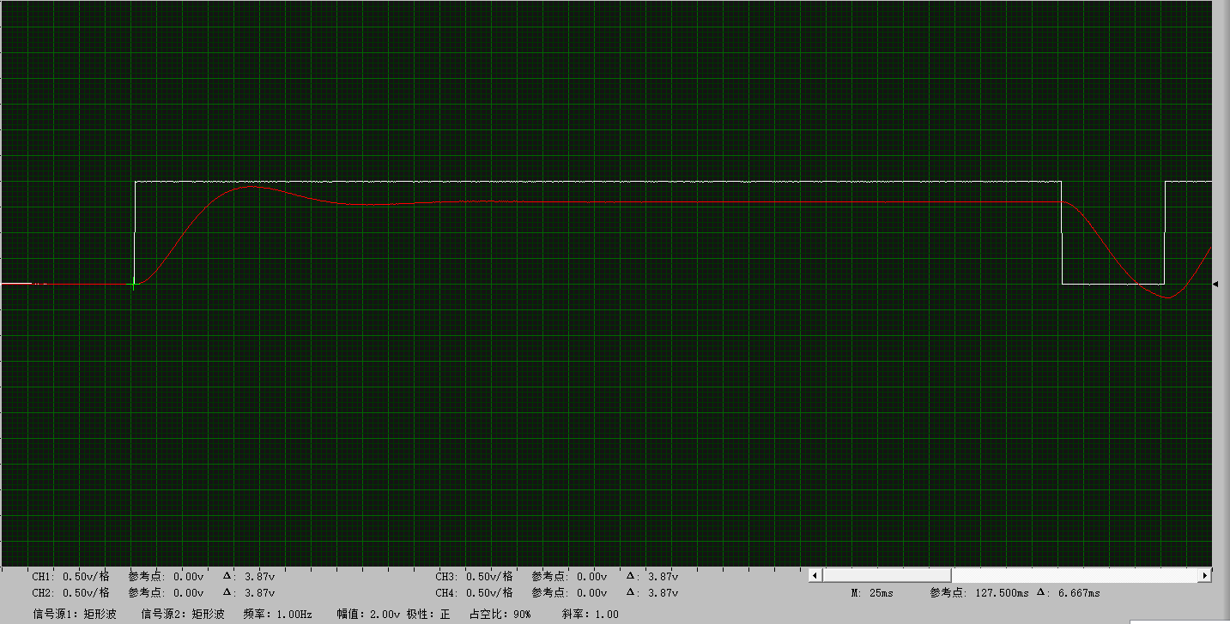

（b）阶跃输入 ，𝑅 = 400 𝑘𝛺

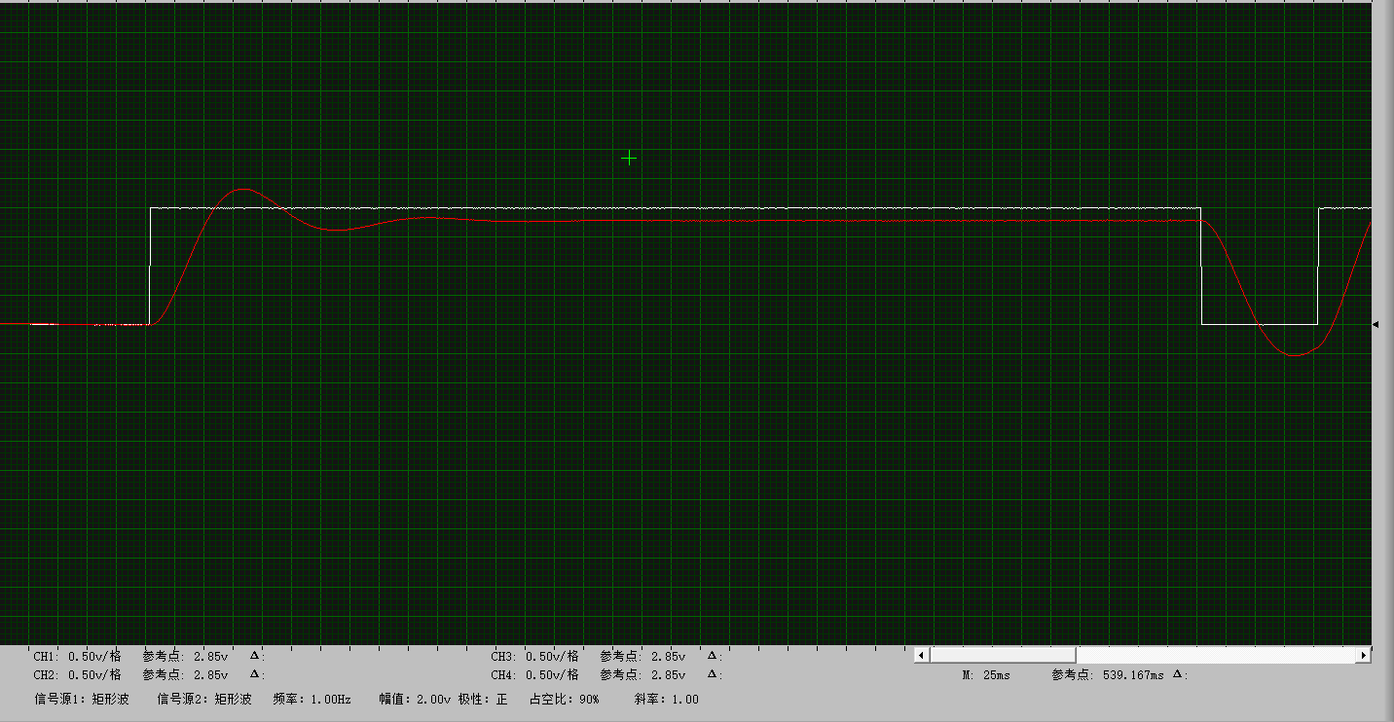

（c）阶跃输入 ，𝑅 = 800 𝑘𝛺

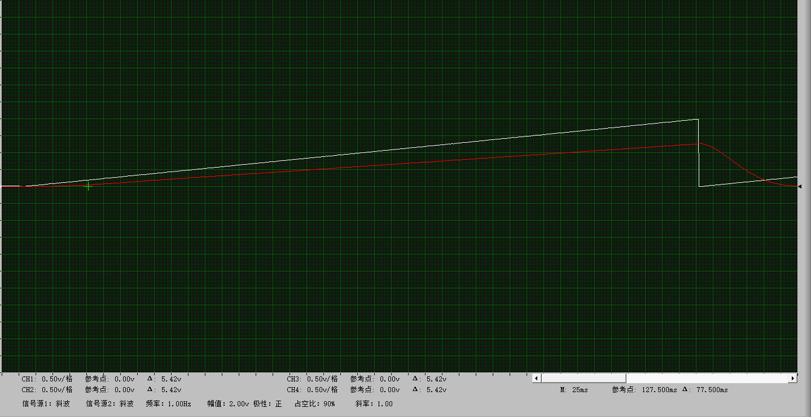

（d）斜坡输入 ，𝑅 = 200 𝑘𝛺

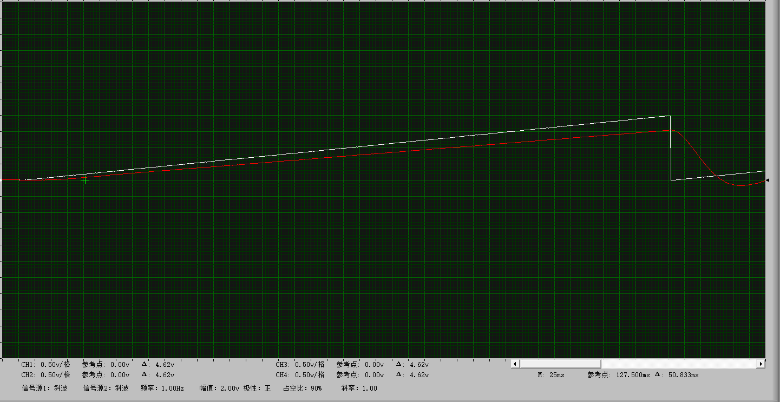

（e）斜坡输入 ，𝑅 = 400 𝑘𝛺

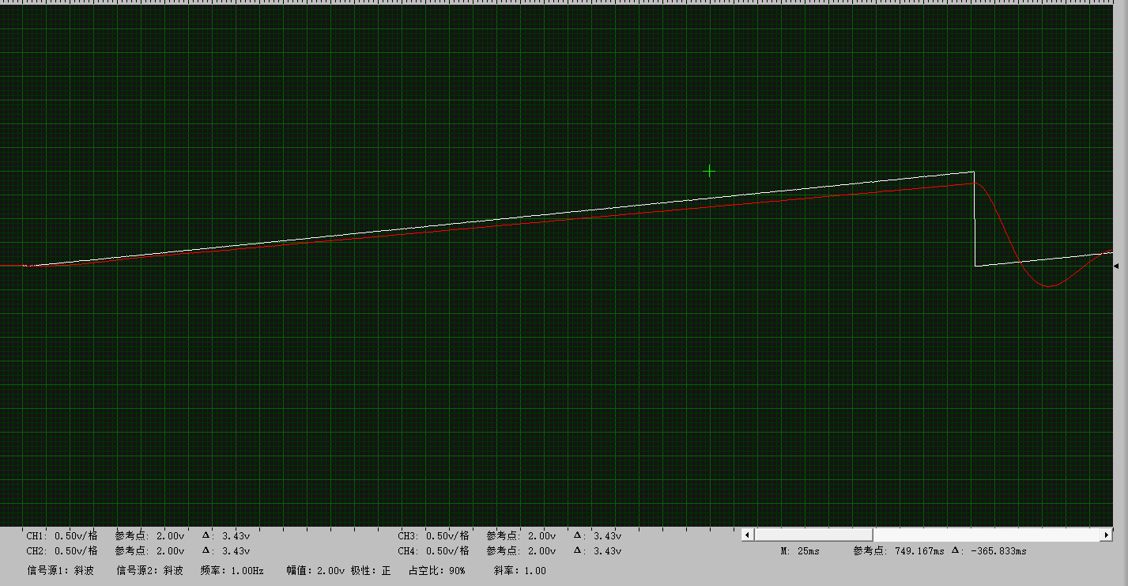

（f）斜坡输入 ，𝑅 = 800 𝑘𝛺

图 5.2 0型系统稳态曲线

表5.3 0 型系统稳态误差 $e_{ss0}$

|  |  |  |  |  |  |
| --- | --- | --- | --- | --- | --- |
| R（𝑘𝛺） | 开环放大系数K | 阶跃输入稳态误差 | | 斜坡输入稳态误差 | |
| 测量值 | 理论值 | 测量值 | 理论值 |
| 200 | 2 | 0.7 | 0.67 | ∞ | ∞ |
| 400 | 4 | 0.4 | 0.2 | ∞ | ∞ |
| 800 | 8 | 0.22 | 0.111 | ∞ | ∞ |

这个误差一般，感觉还能接受

**（1）**𝐼**型系统**

改变𝑅及输入时，波形如图5.3所示。

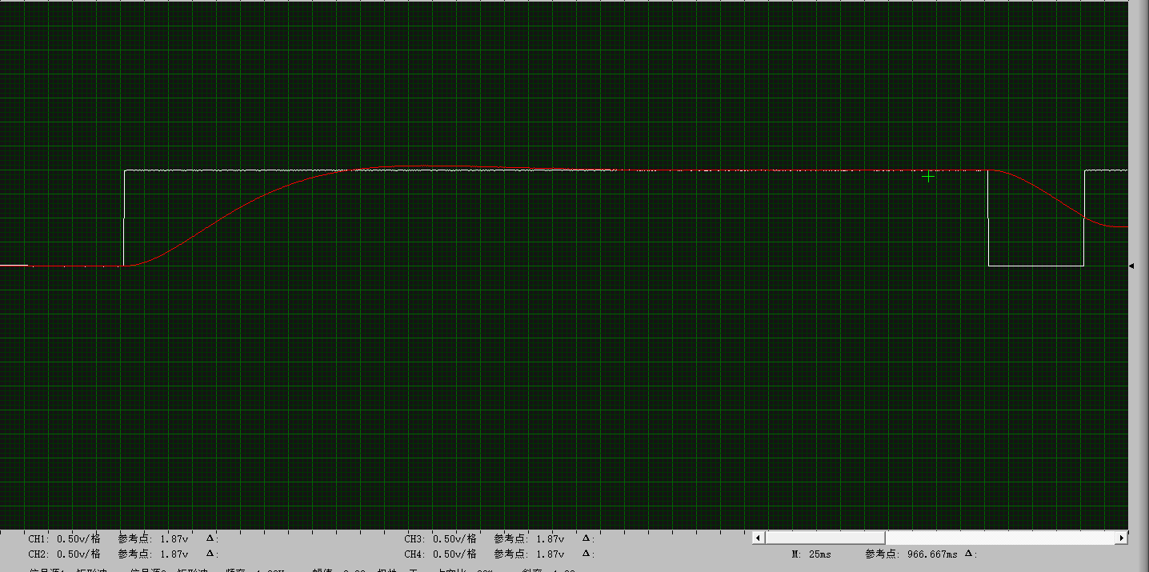

（a）阶跃输入 ，𝑅 = 100 𝑘𝛺

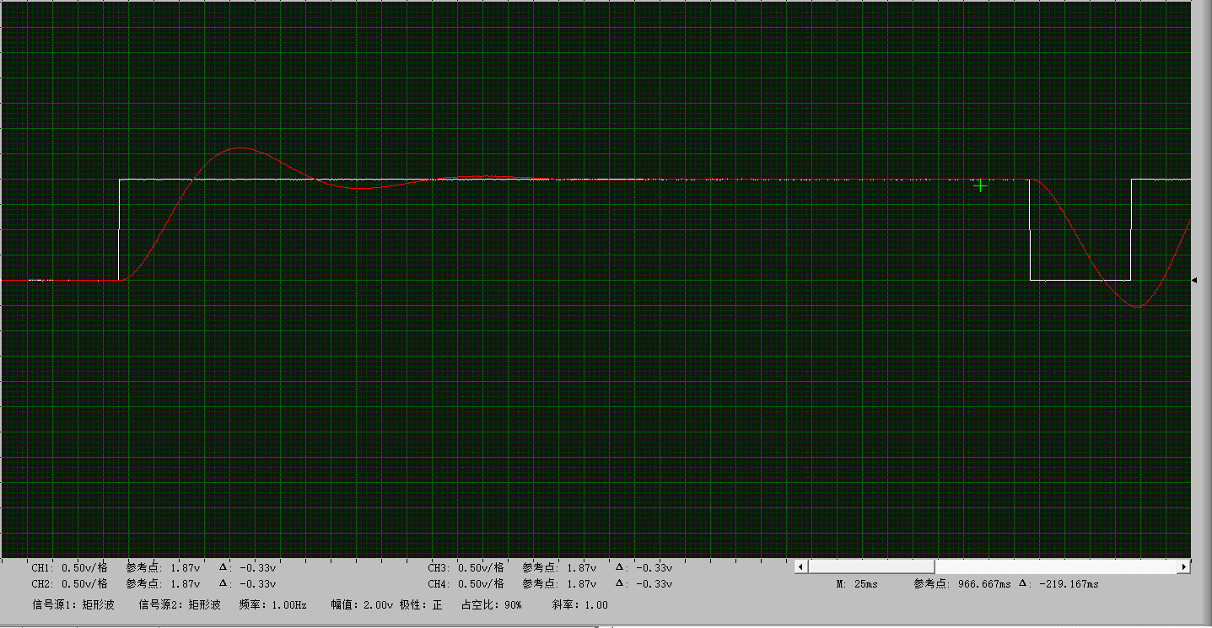

（b）阶跃输入 ，𝑅 = 400 𝑘𝛺

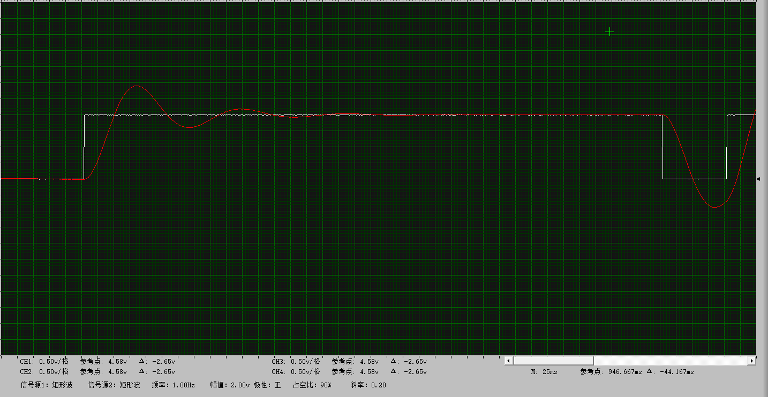

（c）阶跃输入 ，𝑅 = 800 𝑘𝛺

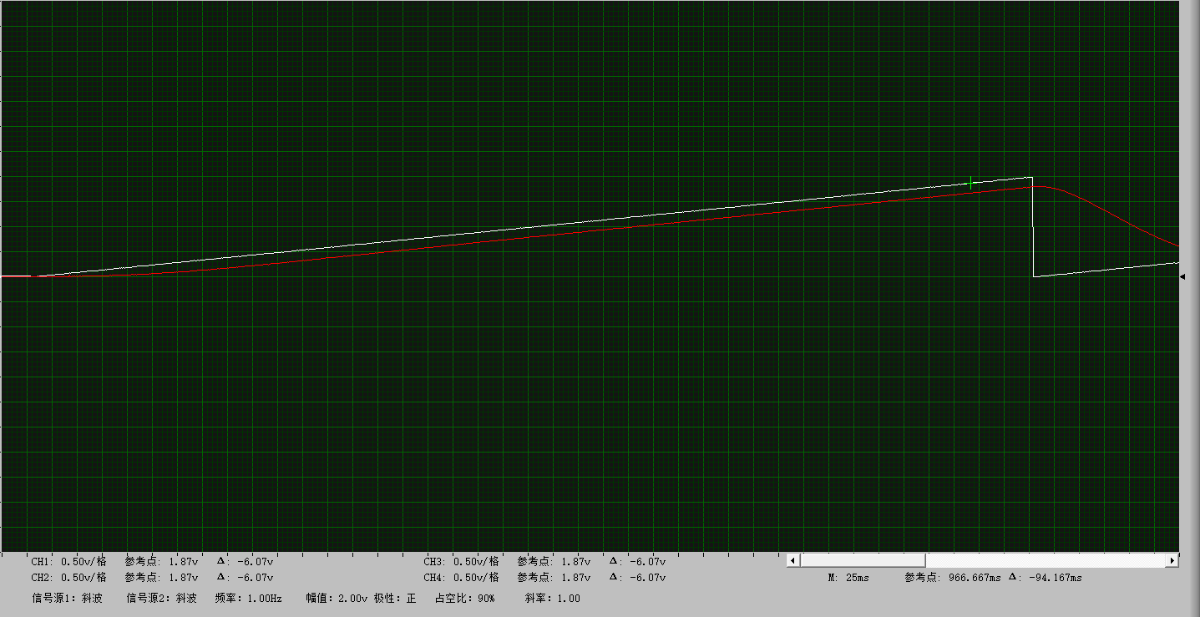

（d）斜坡输入 ，𝑅 = 100 𝑘𝛺

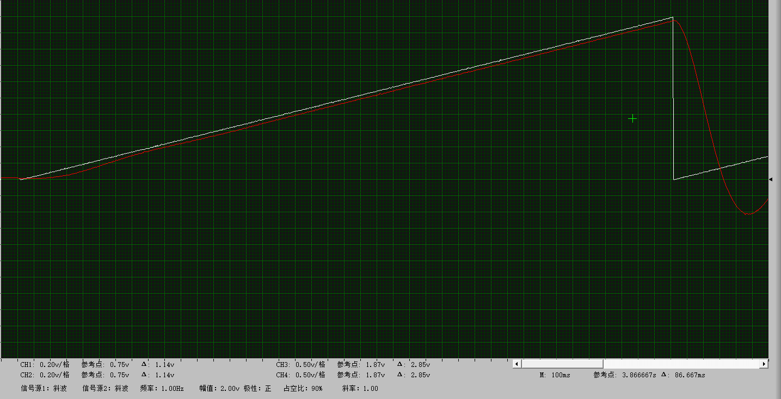

（e）斜坡输入 ，𝑅 = 400 𝑘𝛺

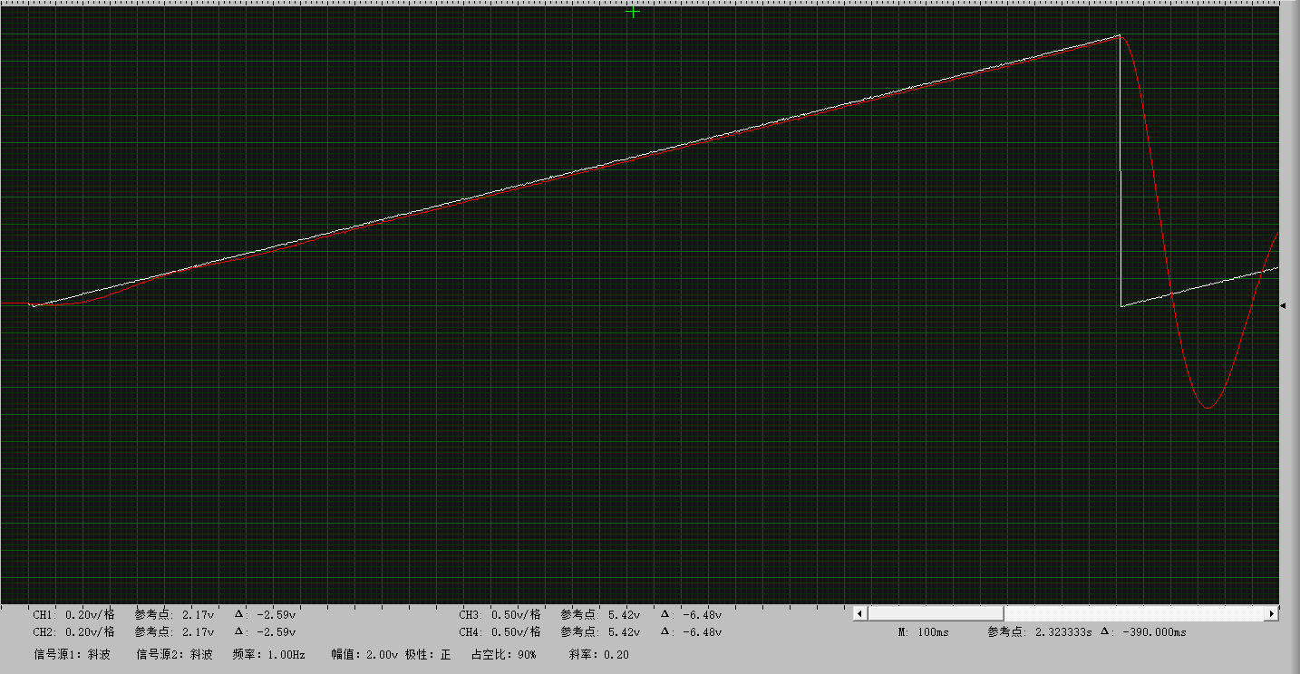

（f）斜坡输入 ，𝑅 = 800 𝑘𝛺

图 5.3 𝐼型系统稳态曲线

表5.3 𝐼 型系统稳态误差 $e_{ss0}$

|  |  |  |  |  |  |
| --- | --- | --- | --- | --- | --- |
| R（𝑘𝛺） | 开环放大系数K | 阶跃输入稳态误差 | | 斜坡输入稳态误差 | |
| 测量值 | 理论值 | 测量值 | 理论值 |
| 200 | 2 | 0 | 0 | 0.22 |  |
| 400 | 4 | 0 | 0 | 0.15 |  |
| 800 | 8 | 0 | 0 | 0.07 |  |

什么抽象的误差？感觉得编数据了，我自己算了一下，前面的传递函数和误差都是正确的

**（1）**𝐼𝐼**型系统**

改变𝑅及输入时，波形如图5.4所示。

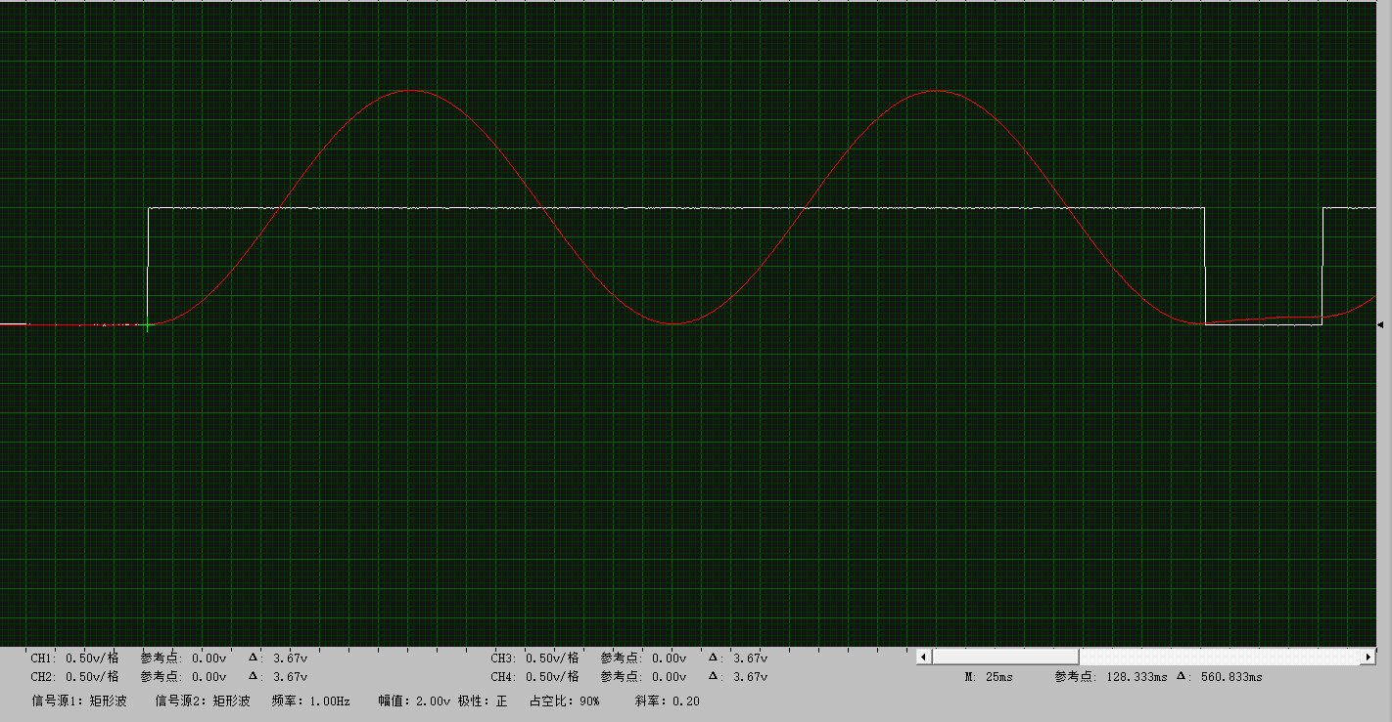

（a）阶跃输入，R=100 𝑘𝛺

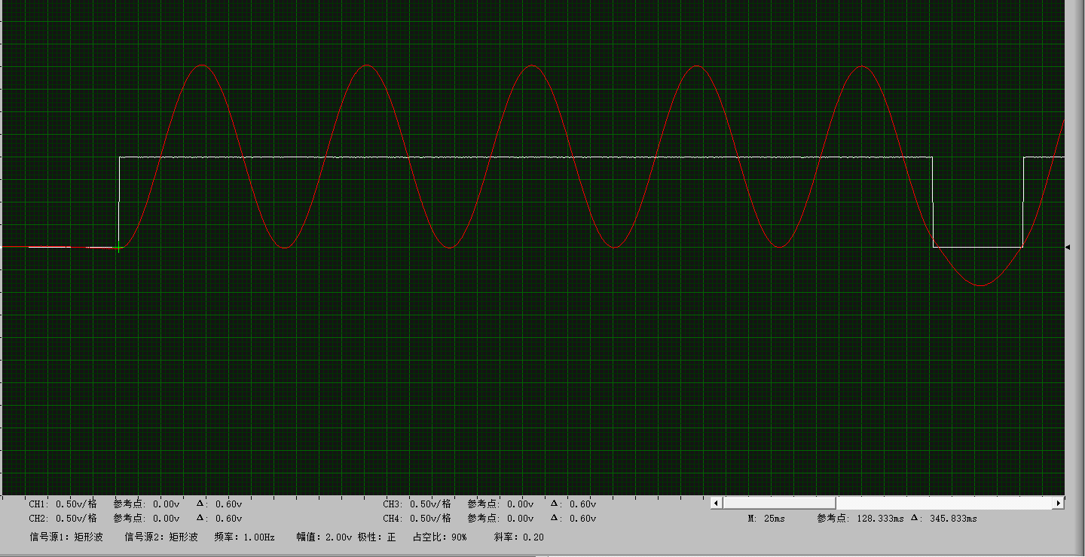

（b）阶跃输入，R=600 𝑘𝛺

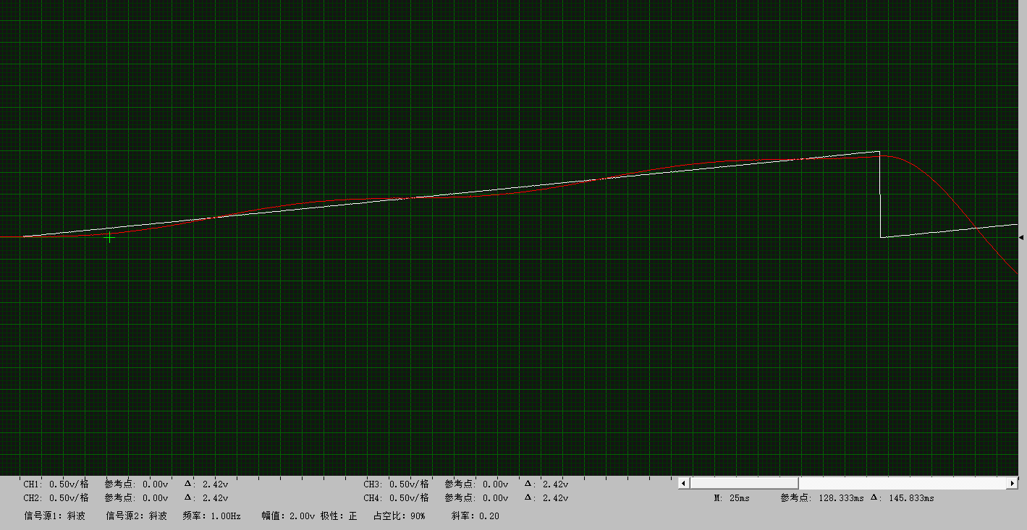

（c）斜坡输入，R=100 𝑘𝛺

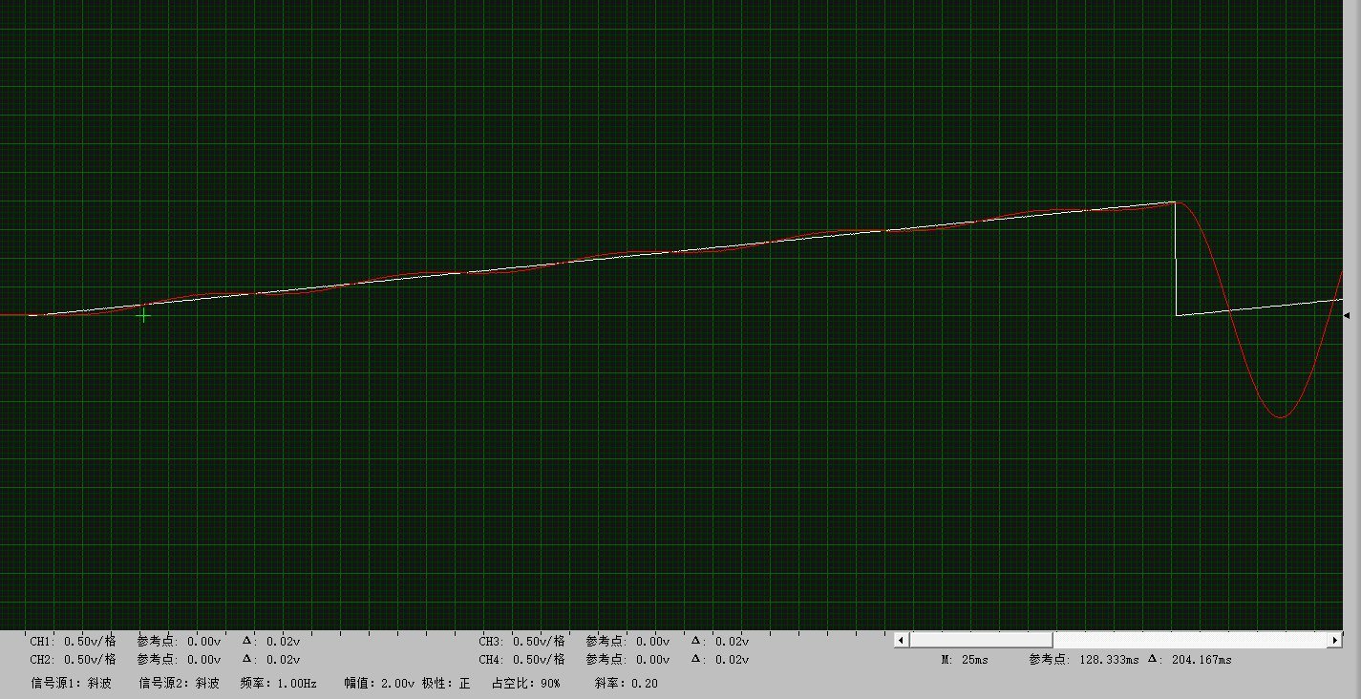

（d）斜坡输入，R=600 𝑘𝛺

图 5.4 𝐼𝐼型系统稳态曲线

1. 实验小结